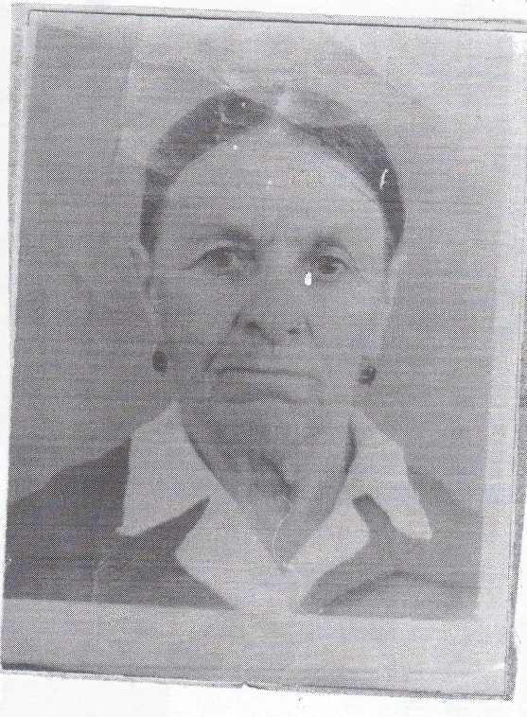
СОЛДАТСКАЯ ВДОВА
СВЕЧНИКОВА ЕЛЕНА СТЕПАНОВНА
1913 - 1993 гг.
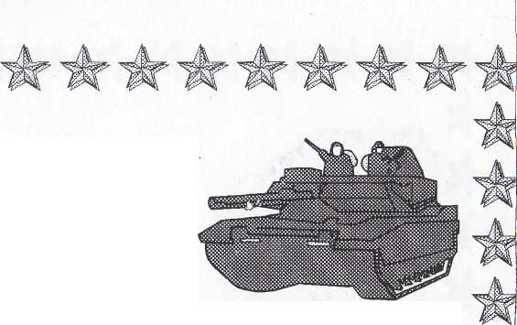




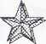


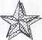

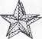
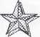
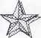
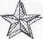









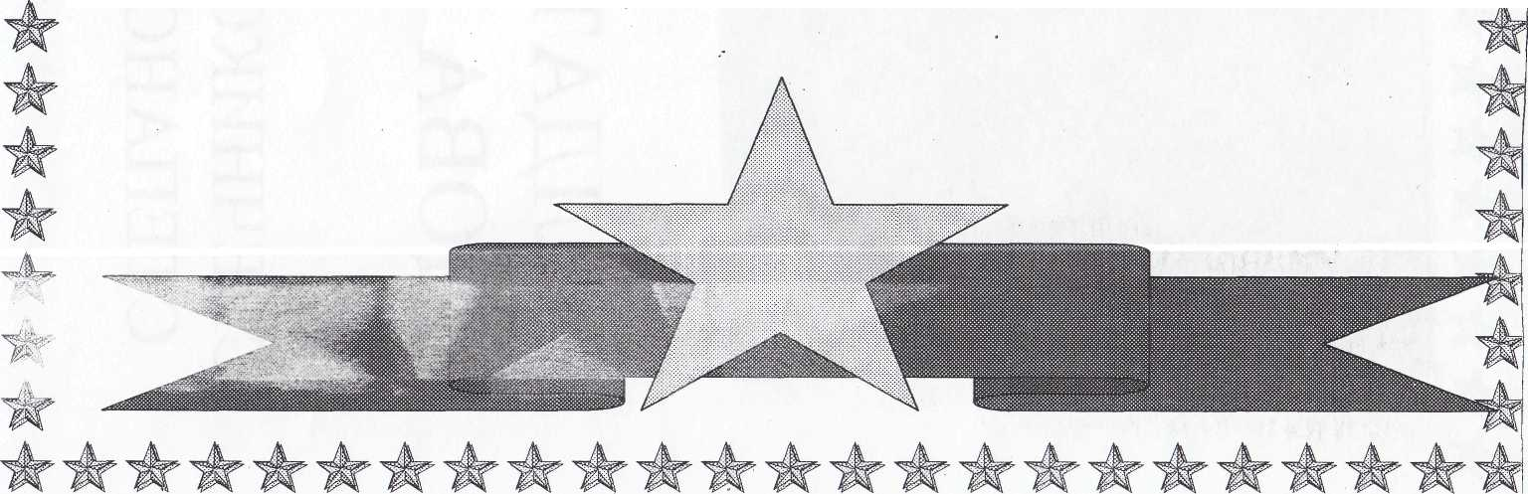
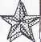
Свечникова Елена Степановна.

Родилась в 1913 году в селе Петропавловка Ртищевского района Саратовской области в семье крестьянина. Образование - 4 класса. Работала в колхозе вместе с родителями. В 1936 году вышла замуж и переехала в село Ивано-Кулики. Работала в колхозе «Новый светжна разных работах. Растила троих детей .В 1941 году мужа призвали на фронт защищать Родину. В 1943 году пришла похоронка, что Свечников Семен Петрович, ее муж погиб .Ей пришлось воспитывать троих детей одной. Умерла в 1993 году.

